基隆市立南榮國民中學辦理健康促進成果
活動地點 | 學校廣場 | 活動名稱 | 期約瓶中信、見面十樣禮、承師化教
活 動 照 片
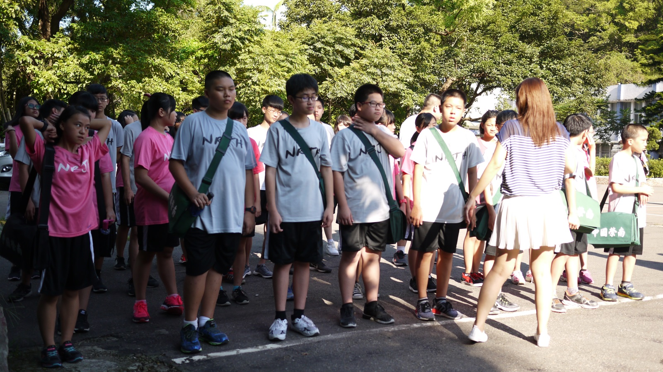
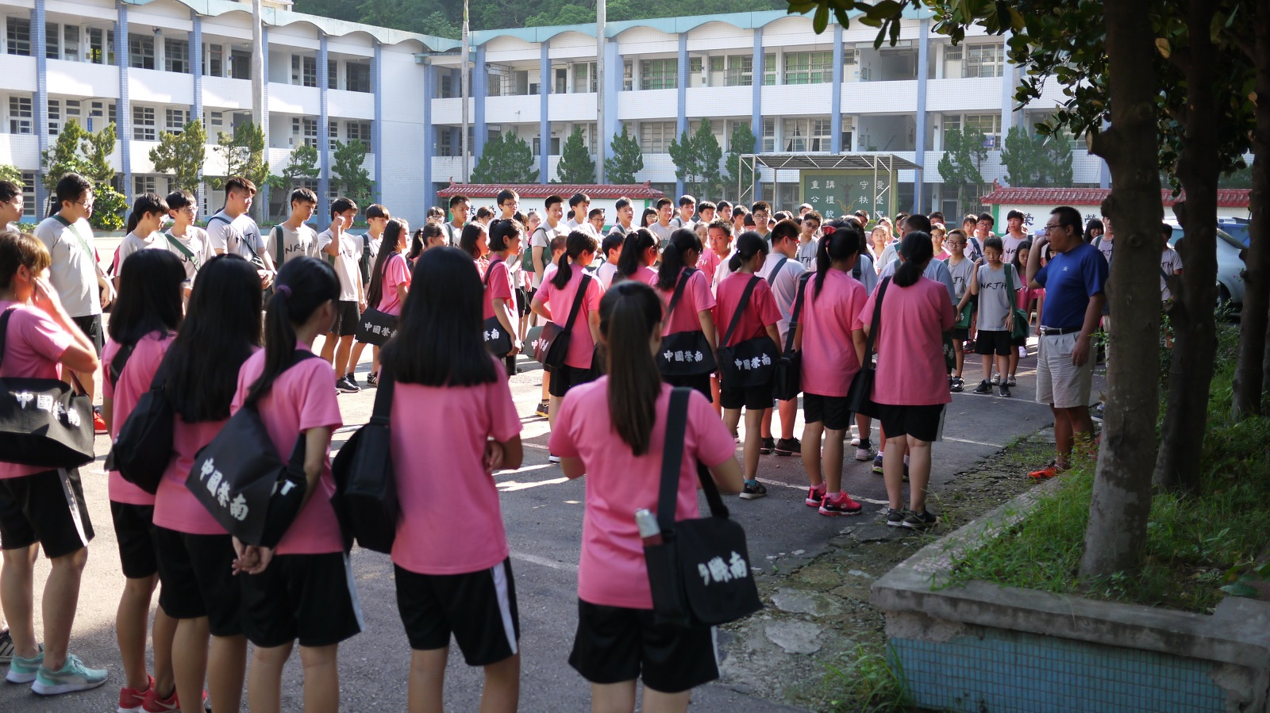
 |  | 活動日期 | 106/09/21

